# МИНОБРНАУКИ РОССИИ

**САНКТ-ПЕТЕРБУРГСКИЙ ГОСУДАРСТВЕННЫЙ**

**ЭЛЕКТРОТЕХНИЧЕСКИЙ УНИВЕРСИТЕТ «ЛЭТИ» ИМ. В.И. УЛЬЯНОВА (ЛЕНИНА)**

**Кафедра Инновационного менеджмента**

# ОТЧЕТ по лабораторной работе №2

**«ЭЛЕКТРОННЫЕ АНАЛОГОВЫЕ ВОЛЬТМЕТРЫ»**

|  |  |  |
| --- | --- | --- |
| Студент гр. 1335 | ______________ | Максимов Ю. Е. |
| Преподаватель | ______________ | Орлова Н.В. |

# Санкт-Петербург

**2024 г.**

Цель работы – исследование метрологических характеристик электронных вольтметров.

# Задание

1. Ознакомиться с используемой аппаратурой и инструкциями по ее применению. Получить у преподавателя конкретное задание по выполнению работы.
2. Определить основную погрешность электронного вольтметра на диапазонеизмерений, указанном преподавателем. Построить на одном графике зависимости относительной и приведенной погрешностей от показаний электронного вольтметра. Сделать вывод о соответствии поверяемого вольтметра его классу точности.
3. Определить амплитудно-частотную характеристику (АЧХ) электронного вольтметра. Построить график АЧХ и определить рабочую полосу частот вольтметра на уровне затухания АЧХ, определяемом нормативнотехнической документацией на поверяемый вольтметр.
4. Экспериментально оценить АЧХ цифрового вольтметра. Провести сравнительный анализ амплитудно-частотных характеристик электронного, цифрового и электромеханического вольтметров. Построить графики АЧХ исследуемых приборов.

1. Измерить электронным вольтметром напряжения различной формы (синусоидальной, прямоугольной и треугольной) с одинаковой амплитудой на частотах, лежащих в рабочей полосе частот этого прибора. Объяснить и подтвердить расчетами полученные результаты. Сделать вывод о влиянии

ГС

ЦВ

111

ЭВ1

11

Вх1

Вых

ЭЛО

Рис. 2.1

формы измеряемого напряжения на показания электронного вольтметра.

**Схема установки.**

Для выполнения работы применяют схему, представленную на рис. 2.1, где ГС – генератор (синтезатор) сигналов синусоидальной, прямоугольной и треугольной формы (SFG-2000), ЦВ – цифровой вольтметр (GDM-8135), ЭВ – электронный вольтметр (GVT-417B), ЭЛО – электронно-лучевой осциллограф (GOS-620).

**Спецификация средств измерения**

|  |  |  |  |  |
| --- | --- | --- | --- | --- |
| Техника | Диапазоны  измерений,  постоянные СИ | Характеристики  точности СИ, классы  точности | Рабочий  диапазон  частот | Параметры входа |
| Генератор  (синтезатор  сигналов  переменного  тока SFG-  2120) | Диапазон  генерируемых  частот  (поддерживается  постоянная  амплитуда)  1Гц÷20МГц  (20Гц÷10МГц) | Разрешено по частоте  0,1 Гц  Погрешность  установки  ±(20х10-6)  Амплитуда > 10Впик (на  50 Ом)  <±0,3 дБ (0,1Гц-1МГц) | Частотный  диапазон (для  синуса и  мендра)  0,1Гц …  20МГц  Частотный  диапазон (для  треугольника  )  0,1Гц…  1МГц | Rвх = 50 ом |
| Осциллограф  универсальный GOS-620 | Коэф. откл.  5 мВ/дел...  5 В/дел, всего 10  значений, Коэф.  разв.  0,2 мкс/дел... 0,5  с/дел, всего 20  значений | 3%  3% | 0...20 МГц | 20 < Rвх > 0 |
| Вольтметр  универсальный  цифровой | 200 мВ, 2 В, 20 В,  200 В | 0,005Uизм+1ед.мл.разр.  0,01 Uизм +1 ед.  мл. разр. 0,02 Uизм +1 ед.мл.разр.0,05Uизм+1 ед. мл. разр | 40Гц...1кГц  1...10кГц  10...20 кГц  20...40 кГц | Rвх ≥10 МОм Свх < 100 пФ |
| Электронный вольтметр GVT-417B | 200 мВ, 2 В, 20 В,  200 В, 1200 | Класс точности 1.5 |  | Rвх > 10 МОм |

Таблица 1.1

**Таблицы результатов измерений и расчетов.**

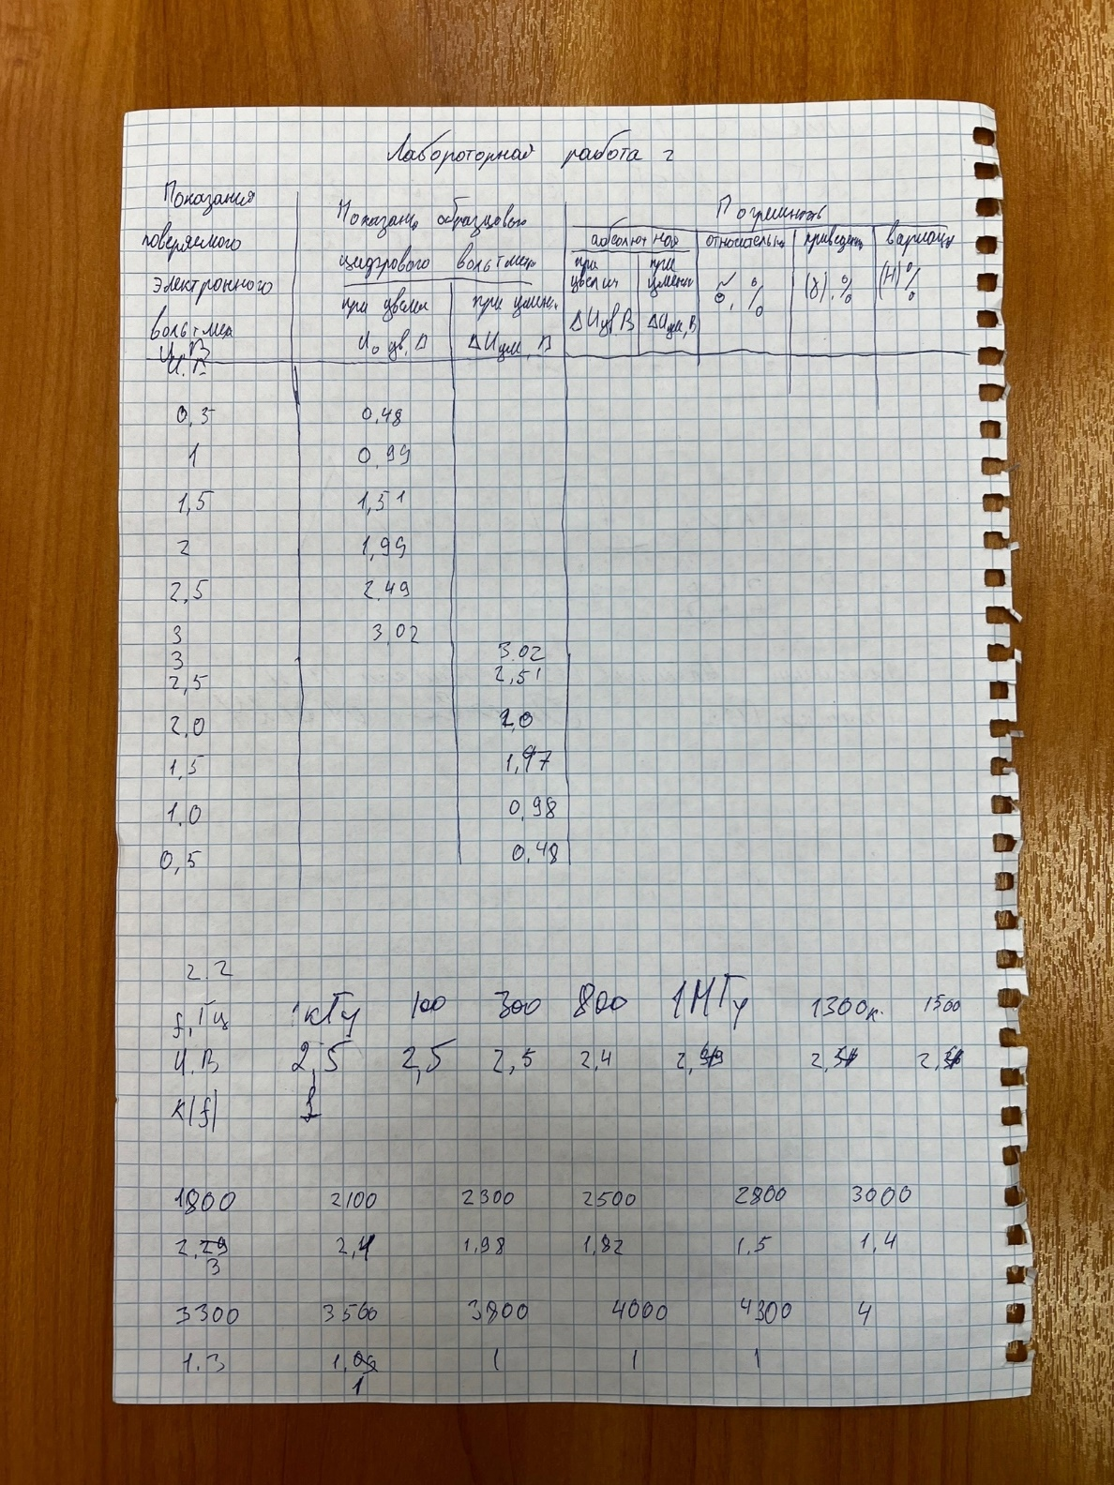

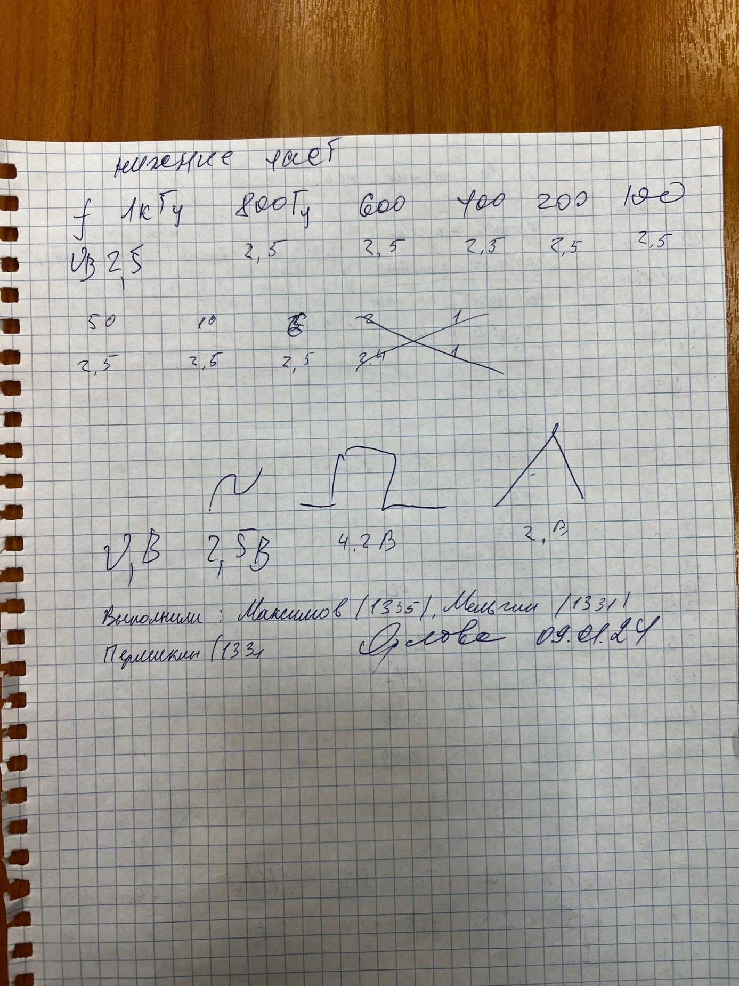

**Расчетные формулы и примеры расчетов.**

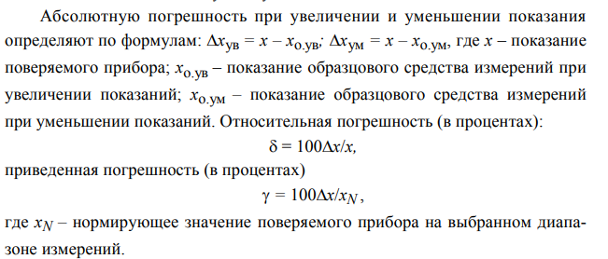

Рассчет вариации

|  |  |  |  |  |  |  |  |  |
| --- | --- | --- | --- | --- | --- | --- | --- | --- |
| Показания поверяемого прибора, х | Показания образцового средства измерения | | Погрешность | | | | | |
| Абсолютная | | Относительная,  (δ), % | Приведенная,  (γ), % | Вариация,  (Н), % |
| при увеличении,  xо, ув | при уменьшении,  xо, ум |
| при увеличенииΔ xув | при уменьшении, Δ xум |
| 0,5 | 0,48 | 0,48 | 0.02 | 0.02 | 4,00 | 0,66 | 0,00 |
| 1 | 0,94 | 0,98 | 0.06 | 0.02 | 6,00 | 2,00 | 1,30 |
| 1,5 | 1,51 | 1,47 | 0,01 | 0,03 | 2,00 | 1,00 | 1,30 |
| 2 | 1,99 | 2,00 | 0,01 | 0,00 | 0,50 | 0,33 | 0,30 |
| 2,5 | 2,49 | 2,51 | 0.01 | 0,01 | 0,40 | 0,33 | 0,66 |
| 3 | 3,02 | 3,02 | 0,02 | 0,02 | 0,66 | 0,66 | 0,00 |

Таблица 1.2

Расчеты для второй строки: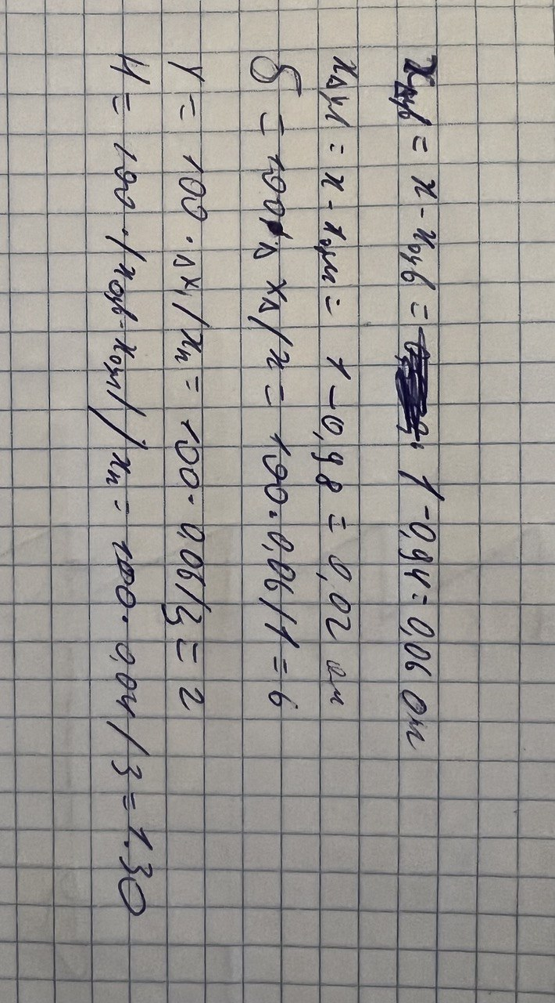

Верхние частоты:

Таблица 1.3

|  |  |  |  |  |  |  |  |  |  |  |  |  |  |  |
| --- | --- | --- | --- | --- | --- | --- | --- | --- | --- | --- | --- | --- | --- | --- |
| f, Гц | 1 кГц | 100  кГц | 300  кГц | 800  кГц | 1000  кГц | 1300  кГц | 1500  кГц | 1800  кГц | 2100  кГц | 2300  кГц | 2500  кГц | 2800  кГц | 3000  кГц | 3300  кГц |
| U, B | 2,5 | 2,5 | 2,5 | 2,4 | 2,4 | 2,4 | 2,4 | 2,3 | 2,3 | 1,98 | 1,82 | 1,5 | 1,4 | 1,3 |
| K(f) | 1 | 1 | 1 | 0,96 | 0,96 | 0,96 | 0,96 | 0,92 | 0,92 | 0,79 | 0,72 | 0,60 | 0,56 | 0,52 |

Нижние частоты

Таблица 1.4

|  |  |  |  |  |  |  |  |  |  |
| --- | --- | --- | --- | --- | --- | --- | --- | --- | --- |
| f, Гц | 1 кГц | 800 Гц | 600 Гц | 400 Гц | 200 Гц | 100 Гц | 50 Гц | 10 Гц | 6 Гц |
| U, B | 2,5 | 2,5 | 2,5 | 2,5 | 2,5 | 2,5 | 2,5 | 2,5 | 2,5 |
| K(f) | 1 | 1 | 1 | 1 | 1 | 1 | 1 | 1 | 1 |

Показания вольтметра переменного тока

|  |  |  |  |
| --- | --- | --- | --- |
| Исследуемая характеристика | Форма сигналов | | |
| синусоидальная | прямоугольная | треугольная |
| Uп , В | 2,5 В | 4,2 В | 2,0 В |
| Uср, В | 2,25 В | 3,81 В | 1,81 В |
| U , В | 2,5 В | 3,81 В | 2,08 В |
| δ, % | 0 | 10,23 | 3,84 |

# График относительной и приведенной погрешностей

Исследование аналогового вольтметра показало, что прибор соответствует своему классу точности.

**Амплитудно-частотная характеристика электронного вольтметра.**

*Нижняя граница диапазона частоты – 6 Гц*

*Верхняя граница диапазона частоты – 2.1 * 106 Гц*

**Вывод**

Выполнив данную работу, исследование аналогового вольтметра GVT-417B показало, что прибор не соответствует своему классу точности и по прибору можно не точно измерить показания, так как заявленный класс точности 1.5 (это означает, что не больше 1,5% приведённой погрешности ), а экспериментальные полученные данные при 1 ОМ достигли по приведённой погрешности 2%. Рабочая полоса частот Δf = fH / fB = 6 ÷ 2.1*106